
责任编辑：庞浩明思
电 话：18513790720
传 真：86-010-85725399
编辑邮箱：hljbsc2017zsw@163.com
地址：北京市朝阳区高碑店东区B区8-1 邮编：100022

2019.8.2

目录
2019.8.2 1
一．中国国内电石市场 3
2.3 重点PVC厂家价格 7
2.4 国内PVC现货市场价格 9
2.5国际PVC市场价格 9
三、相关产品 10
3.1原油 10
3.2 乙烯 11
3.3 EDC 12
3.4 VCM 13
3.5电石 14

一．中国国内电石市场
本周中国电石采购价格指数3274，与上周价格指数相比下降0.76%。
本周电石市场重心随局部价格下调而小幅回落，幅度50元/吨。周初宁夏地区电石价格下调50元/吨，周三至周四山西、河南、陕西等地区到厂价格下调，乌海地区推出明日下调计划。前期内蒙一体化企业装置检修电石加大外卖量，内蒙货源充足，且河南地区个别用量较大的PVC企业检修，其余企业受事故安全检查影响，生产不稳定，电石消耗减少;加之陕西生本周生产稳定，本区域下游个别pvc企业生产不正常，因此河南、山西、陕西地区到货量逐渐增多，企业心态转变，下调到货价格，而华北以及山东等地，随着乌盟限电缓解，到货也在逐渐增多，但不比其他区域，因此暂稳观望市场;电石企业在下游到货持续增加状态下，运输依旧承压，运输车辆难寻，导致出货不比前期，开始出现库存累积，在自身与下游双重影响下，电石价格随之同幅度回落。
重点市场行情分述：
宁夏地区: 电石价格稳定为主，零星下调50元/吨，地区主流出厂价格依旧维持在2950-3050元/吨，目前该地区电石货源充足，出货差异化，多数出货尚可，个别出货欠佳，运输仍有压力，预计短期内宁夏地区多根据出货情况灵活调整。
陕西地区:电石市场偏向低端，高端成交日益少见。分析认为，充裕的电石到货量使得该地区氯碱企业对其采购价格不断下调。与此同时，由于当地氯碱企业负荷小幅下调，电石需求面将有所萎缩。
乌盟地区:电石市场行情一般，主流成交价格未见明显改观。据分析，随着电石到货量逐步趋稳，该地区电石市场难有调整的空间，部分氯碱企业已在商讨压价的事宜。
河北地区: 电石市场难以延续淡稳的局势，部分企业采购价价在今天出现小幅下调。据了解，西北货源到货较为稳定，市场供应量有所增加，与此同时，当地PCV市场行情转淡，且部分厂家仍存在压车卸货的现象，调价控制以到货量的现象时有发生。
山东地区: 电石市场暂显稳定，主流成交价格未见明显波动。据分析，当地氯碱企业开工负荷平稳，对电石的需求量未见变化，与此同时，电石到货情况较为稳定，氯碱企业对采购价格的压力有所恢复。
影响因素：
1、需求方面：下周PVC企业检修不多，受高温以及局部安全检查影响，装置生产或将仍有不稳定情况，影响电石需求面稳定支撑市场。
2、供应方面：目前电石供应充足，下周暂未听闻有电石炉复工计划，预计下周乌盟地区限电情况以及高温天气等因素或将成为影响电石生产的主要原因。
3、运输方面：夏季是电石运输较为困难阶段，车辆多用于运输农副产品以及煤炭，且目前运输检查严格，因此危化车难寻，企业在运输以及运费等方面压力大，货源流通速度缓慢
后市预测：目前市场上电石供应量充足，下游多数企业待卸量能够满足短期内装置开工需求，因此预计再无其余突发情况下，市场走势将稳定为主，价格变动有限。
二、聚氯乙烯市场
本周国内电石法PVC市场价格重心震荡下行，期货走势偏空，市场缺乏利好，下游采购热情不高，贸易商让利出货，价格震荡下行。本周装置方面，君正新厂、宜化装置恢复，宇航部分陆续恢复，信发开工负荷维持上周水平，甘肃聚银开始检修，整体供应量较上周略增。需求端，环保政策加持下山东及河北地区部分下游停产或限产，尤其北方制品企业需求不佳; 其他地区下游开工尚可，但采购意愿不高，刚需拿货为主。原料方面价格开始小幅回落，成本端支撑减弱。乙烯料方面装置开工正常，部分厂家出货受阻，报价下调刺激出货。但下游谨慎观望为主，成交氛围欠佳。
根据数据跟踪显示：8月1日中国电石法PVC市场价格指数(BPVC)6637，较上周变化不大。
市场价格分述：
电石法5型料上游报价：内蒙、宁夏和青海地区5型电石料承兑出厂6550-6600元/吨，陕西地区5型电石料出厂现汇报价多在6550-6600元/吨左右;山西地区5型电石料出厂现汇报价多在6550-6600元/吨;河南地区5型电石料省内出厂现汇报价多在6600-6700元/吨;山东地区价格5型电石料出厂承兑报价多在6700-6800元/吨;四川地区5型电石料省内含税送到价格多在承兑6850-6900元/吨;云南地区5型电石料省内出厂承兑报价多在6800-6850元/吨。(8月1日)
后市预测：
综合来看，原料价格下行，成本压力减轻，但下游坚持刚需采购，供需关系短期内难以改善，且受环保政策影响，部分下游开工受限，需求端更加利空，市场缺乏利好消息刺激，短期仍将以弱势走势为主。
2.1 本周行情回顾
本周观察，国内PVC市场基本保持稳定运行，价格波动频率和振幅较前期有明显的减小。氯碱企业方面保持稳定开工，检修较少，货源供应充足，但下游的开工维持在低位，供需失衡的矛盾局面是市场的主要利空因素。另一方面，由于烧碱行情回落，氯碱企业对PVC的保价心态鉴定，供需双方计入僵持态势。
2.2大商所PVC期货价格
2019年大商所PVC主力合约收盘价格
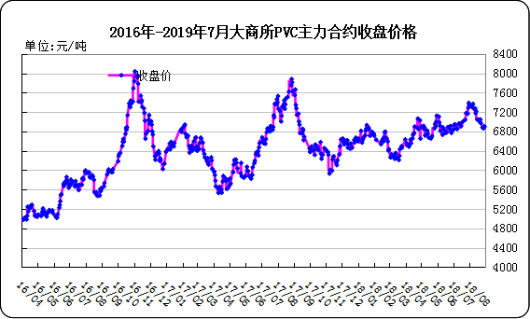
大商所PVC主力合约数据
日期 | 月份 | 开盘价 | 最高价 | 最低价 | 收盘价 | 结算价 | 成交量 | 持仓量 | 增仓
19/07/29 | 1909 | 6800 | 6825 | 6770 | 6790 | 6795 | 159782 | 301778 | -1560
19/07/30 | 1909 | 6800 | 6825 | 6755 | 6810 | 6795 | 181638 | 294892 | -6886
19/07/31 | 1909 | 6805 | 6810 | 6760 | 6760 | 6785 | 137030 | 298904 | 4012
19/08/01 | 1909 | 6760 | 6820 | 6750 | 6805 | 6790 | 148814 | 293640 | -5264
19/08/02 | 1909 | 6810 | 6825 | 6715 | 6720 | 6750 | 222120 | 281596 | -12044

2.3 重点PVC厂家价格
2019年国内PVC厂家价格走势图

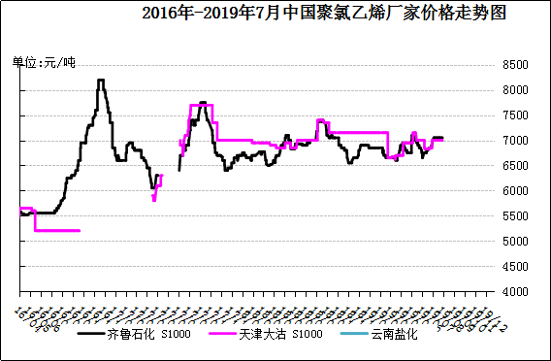

国内重点PVC厂家价格

单位：元/吨

日期 | 齐鲁石化 | 天津大沽 | 四川金路
日期 | S1000 | S1000 | SG3-5
19/07/29 | 7050 | 7000 | 6925
19/07/30 | 7050 | 7000 | 6925
19/07/31 | 7050 | 7000 | 6930
19/08/01 | 7050 | 7000 | 6930
19/08/02 | 7050 | 7000 | 6930

2.4 国内PVC现货市场价格
2019年国内PVC市场价格走势图
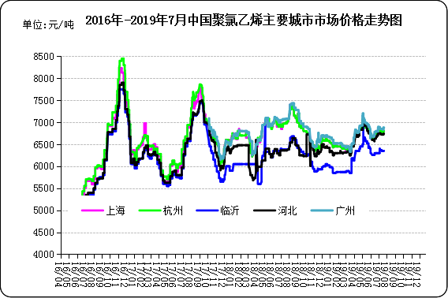

国内电石法PVC市场价格

日期 | 上海 | 杭州 | 临沂 | 河北 | 广州
19/07/29 | 6750 | 6750 | 6350 | 6680 | 6830
19/07/30 | 6750 | 6750 | 6350 | 6700 | 6850
19/07/31 | 6740 | 6740 | 6350 | 6700 | 6850
19/08/01 | 6720 | 6720 | 6350 | 6650 | 6830
19/08/02 | 6720 | 6720 | 6350 | 6650 | 6830

2.5国际PVC市场价格
2019年国际PVC价格走势图
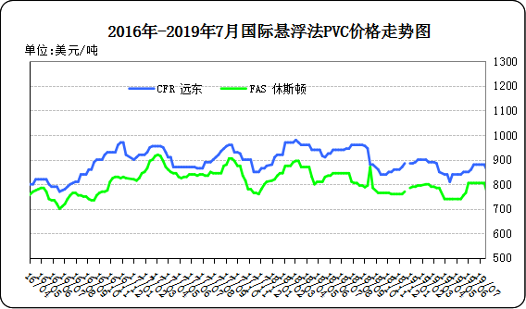
国际PVC市场价格

单位：美元/吨

 | CFR 远东 | FAS 休斯顿
19/07/11 | 880 | 805
19/07/18 | 880 | 805
19/07/25 | 855 | 765
19/08/01 | 855 | 765

三、相关产品

3.1原油
2019年国际原油期货价格走势图
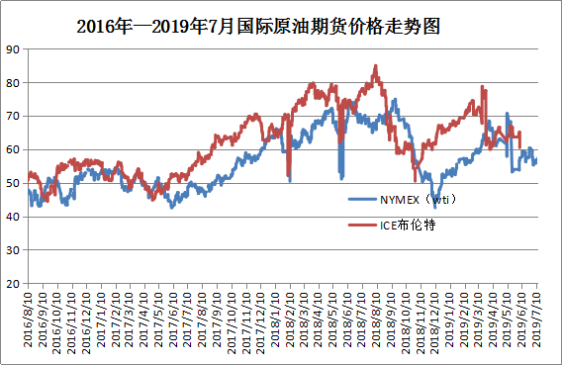

说明：1.NYMEX：美国纽约商品交易所西德州轻原油期货价格
- ICE：英国伦敦洲际交易所布伦特原油期货价格

国际原油期货价格

时间 | NYMEX | ICE
2019/7/25 | 56.02 | 63.39
2019/7/29 | 56.87 | 63.71
2019/7/30 | 58.05 | 64.72
2019/7/31 | 58.58 | 65.17
2019/8/1 | 53.95 | 60.5

3.2 乙烯
2019年国际乙烯单体市场价格走势图

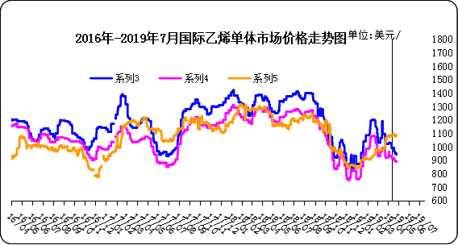
国际乙烯单体价格

单位：美元/吨
日期 | CFR东北亚 | CFR东南亚 | CIF西北欧
19/07/26 | 839-841 | 749-751 | 913.00-918.00
19/07/27 | 839-841 | 749-751 | 912.50-917.50
19/07/30 | 839-841 | 749-752 | 912.50-917.50
19/07/31 | 839-841 | 749-751 | 910.00-915.00
19/08/01 | 869-871 | 779-781 | 914.00-919.00

3.3 EDC
2019年国际EDC市场价格走势图
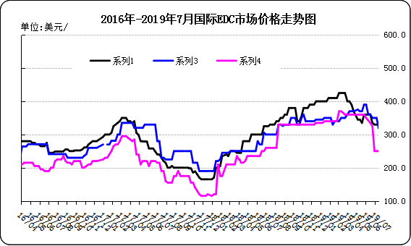

国际EDC市场价格

单位：美元/吨
日期 | CFR远东 | FOB西北欧 | FOB美国海湾
19/07/05 | 330.0 | 350.0 | 250.0
19/07/12 | 330.0 | 350.0 | 250.0
19/07/19 | 330.0 | 320.0 | 250.0
19/07/26 | 300.0 | 310.0 | 250.0
19/08/02 | 290.0 | 320.0 | 225.0

3.4 VCM
2019年国际VCM市场价格走势图

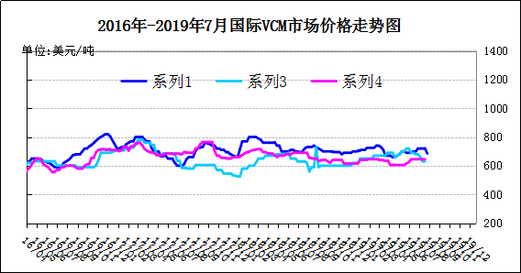
国际VCM市场价格

单位：美元/吨
日期 | CFR远东 | FOB西北欧 | FOB美国海湾
19/07/05 | 720 | 680 | 645
19/07/12 | 720 | 660 | 645
19/07/19 | 720 | 630 | 645
19/07/26 | 721 | 631 | 646
19/08/02 | 685 | 630 | 615

3.5电石

2019年国内电石市场价格走势图
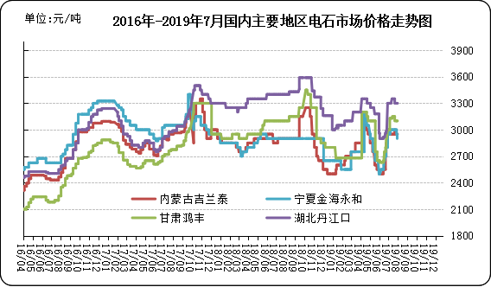

国内电石市场价格

单位：元/吨
日期 | 内蒙古吉兰泰 | 宁夏金海永和 | 甘肃鸿丰 | 湖北丹江口
19/07/29 | 2950 | 3000 | 3100 | 3300
19/07/30 | 2950 | 3000 | 3100 | 3300
19/07/31 | 2950 | 3000 | 3100 | 3300
19/08/01 | 2950 | 2950 | 3100 | 3300
19/08/02 | 2950 | 2900 | 3100 | 3300

专题：宏观统计数据

2019年1—6月份，全国房地产开发投资61609亿元，同比增长10.9%，增速比1—5月份回落0.3个百分点。其中，住宅投资45167亿元，增长15.8%，增速回落0.5个百分点。住宅投资占房地产开发投资的比重为73.3%。
2019年上半年，全国居民人均消费支出10330元，比上年同期名义增长7.5%，扣除价格因素，实际增长5.2%。其中，城镇居民人均消费支出13565元，增长6.4%，扣除价格因素，实际增长4.1%;农村居民人均消费支出6310元，增长8.7%，扣除价格因素，实际增长6.4%。
上半年，固定资产投资平稳增长，民间投资增速企稳回升，基础设施、民生等短板领域投资稳步增长，制造业转型升级投资、高技术等新动能投资持续发力。从动态看，6月份投资增长出现略有加快的势头，但稳投资的任务仍十分艰巨。

更多精彩敬请关注：中华商务网
返回本期目录

